Железная дорога - зона повышенной опасности!
22.03.2016
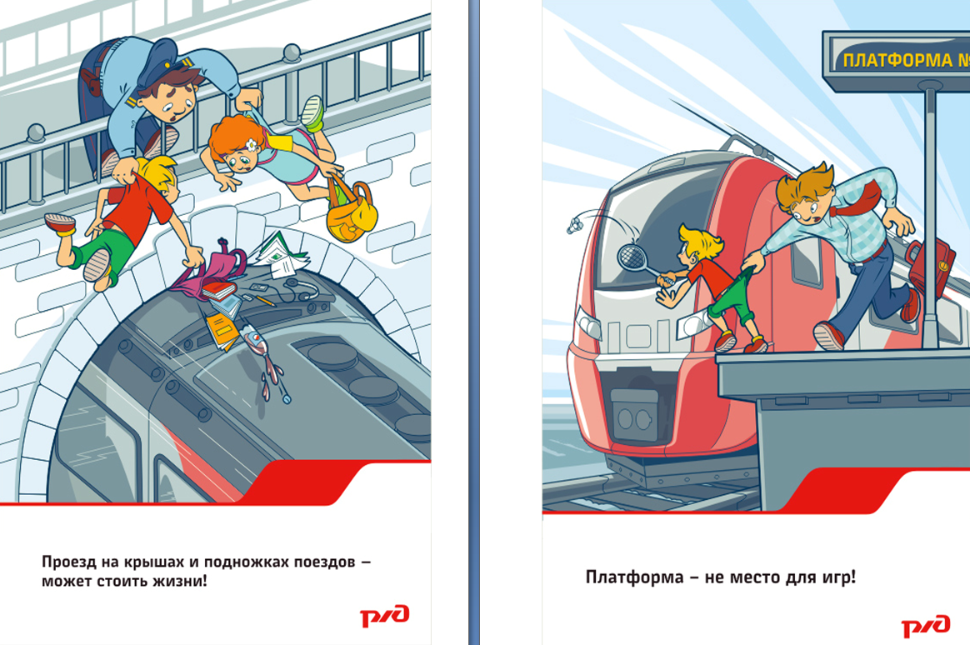

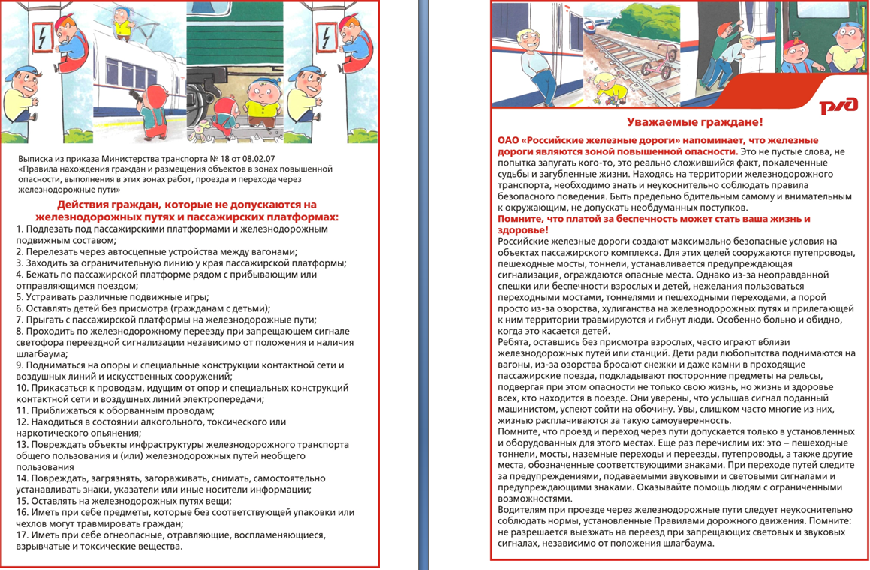

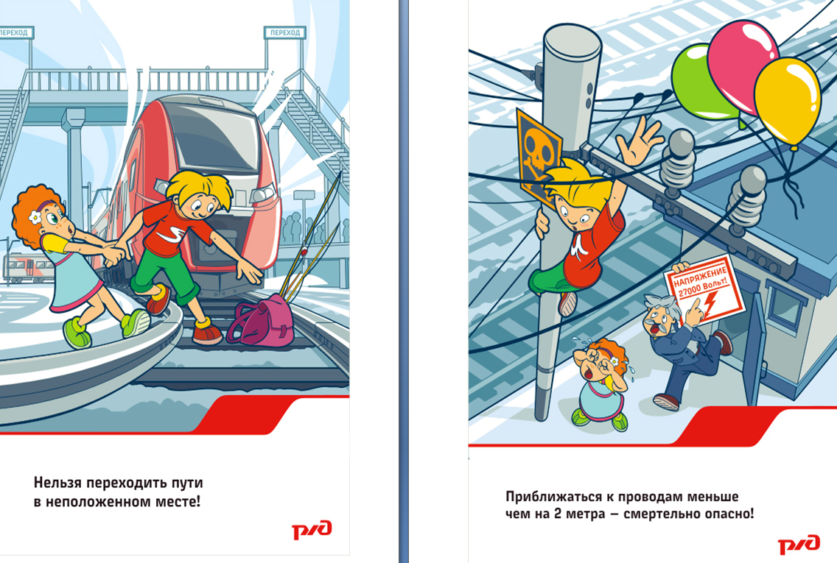

Адрес страницы: http://tsaricino.mos.ru/the-commission-on-minors-affairs-and-protection-of-their-rights/detail/2633839.html
Управа района Царицыно города Москвы

